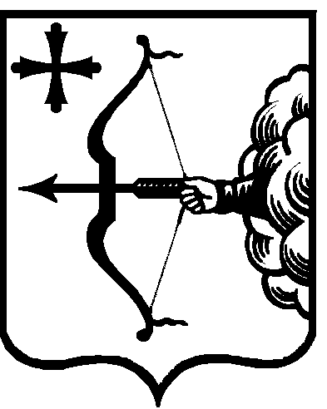
ПРАВИТЕЛЬСТВО КИРОВСКОЙ ОБЛАСТИ
ПОСТАНОВЛЕНИЕ
29.04.2019 |  |  | № | 225-П
г. Киров
О внесении изменений в постановление Правительства
Кировской области от 16.04.2013 № 205/210
Правительство Кировской области ПОСТАНОВЛЯЕТ:
- Внести в постановление Правительства Кировской области
от 16.04.2013 № 205/210 «Об утверждении Административного регламента исполнения государственной жилищной инспекцией Кировской области государственной функции по осуществлению регионального государственного жилищного надзора» следующие изменения:
1.1. Утвердить изменения в Административном регламенте исполнения государственной жилищной инспекцией Кировской области государственной функции по осуществлению регионального государственного жилищного надзора, утвержденном вышеуказанным постановлением, согласно приложению.
1.2. Пункт 3 изложить в следующей редакции:
«3. Контроль за выполнением постановления возложить
на государственную жилищную инспекцию Кировской области».
- Настоящее постановление вступает в силу через десять дней после его официального опубликования.
Председатель Правительства
Кировской области А.А. Чурин

